**З В І Т**

з практичного заняття № 3 дисципліни

«Програмні та інструментальні засоби веб-дизайну»

студента гр. КІ-21-2

Шейко Р. О.

**Завдання 4.1**

Створити прикладний web-додаток для побудови і перегляду масивів цілих випадкових чисел в діапазоні від 0 до 10. Для генерації таких чисел використати метод random() об’єкту Math і функцію верхнього рівня мови JavaScript toFixed(). Блок інструментарію додатку повинен містити три кнопки з написами: «Створити двомірний масив (матрицю)», «Створити одномірний масив» і «Переглянути рядки матриці». Блок позиціонувати у нижньому правому куті вікна браузера. При натисканні на кнопку «Створити двомірний масив (матрицю)» повинен запускатися скрипт, який у вкладеному циклі будує двомірну матрицю 3×3, елементами якої є цілі числа від 0 до 10. При натисканні на кнопку «Створити одномірний масив» повинен запускатися скрипт, який із елементів матриці в циклі за допомогою методу join() об’єкту Array(), формує одномірний масив, елементи якого є рядковими літералами, що складаються із елементів матриці, розташованих у одному й тому ж її рядку. При натисканні кнопки «Переглянути рядки матриці» повинен запускатися скрипт, який послідовно методом alert() відкриває вікна із текстом «Рядок індекс_рядку_матриці: елементи_рядку_матриці».

Забезпечити в скриптах перевірку послідовності натискання кнопок інструментарію. Для цього можна використати глобальну допоміжну змінну k. Цій змінній при оголошенні можна присвоїти значення k=0, яке змінювати при натисканні кнопки «Створити двомірний масив (матрицю)» на k=1 і при натисканні на кнопку «Створити одномірний масив» на k=2. Тоді перевірку у скриптах порядку натискання кнопок можна забезпечити наступним чином. При натисканні кнопки «Створити одномірний масив» відкривати методом alert() при k=0 повідомлення «Натисніть на кнопку 'Створити двомірний масив (матрицю)'», тобто користувач не натиснув попередньо кнопку «Створити двомірний масив (матрицю)». При натисканні кнопки «Переглянути рядки матриці» відкривати методом alert() повідомлення «Натисніть на кнопку 'Створити одномірний масив'» якщо k=0 або k=1. У кінці скрипта, що виконується при натисканні кнопки «Переглянути рядки матриці» для повернення програми у вихідний стан забезпечити присвоєння допоміжній змінній значення k=0. Двомірний і одномірний масиви для забезпечення до них доступу у всіх скриптах програми оголосити, як глобальні. Дизайн web-сторінки на ваше бачення. Забезпечити підсвічування кнопок при наведенні на них курсору миші. Можливий вигляд web-сторінки додатку згідно завданню 1 і фрагменти скриншотів, що ілюструють її роботу показані на рисунках нижче.

|  |
| --- |
|  |
| Рис. 1. Можливий вихідний вигляд web- сторінки додатку, згідно завданню 1, з наведеним курсором миші на кнопку «Створити двомірний масив (матрицю)» |

|  |  |
| --- | --- |
|  |  |
| **а** | **б** |
|  |  |
| **в** | **г** |
|  | |
| **д** | |
| Рис. 2. Вікна, що відкриваються при натисканні кнопок інструментарію web- сторінки:  а – при натисканні користувачем кнопки «Створити одномірний масив» або кнопки «Переглянути рядки матриці» до натискання кнопки «Створити двомірний масив (матрицю)»; б ‒ при натисканні кнопки «Переглянути рядки матриці», коли користувач попередньо натиснув кнопку «Створити двомірний масив (матрицю)», але не натиснув кнопку «Створити одномірний масив»; в, г, д ‒ до натискання кнопки «Переглянути рядки матриці» попередньо користувач натиснув кнопки «Створити двомірний масив (матрицю)» і «Створити одномірний масив» | |

**HTML код. Файл «index.html»**

<!DOCTYPE html>

<html>

<head>

<link rel="stylesheet" href="style.css">

<script src="script.js"></script>

</head>

<body>

<div class="block">

<div class = "txt">Масив випадкових чисел</div>

<hr/>

<button onClick="matrix2vim()">Створити двомірний масив (матрицю)</button>

<button onClick="matrix1vim()">Створити одномірний масив</button>

<button onClick="vvivod()">Переглянути рядки матриці</button>

</div>

</body>

</html>

**CSS код. Файл «style.css»**

body

{

background: #4B554A;

font-family: Comic Sans MS;

}

.block

{

position: absolute;

bottom:0%;

right:0%;

margin-left: -250px;

margin-top: -85px;

text-align: center;

background: #2C2829;

border: dashed 3px #031718;

border-radius:30px;

width: 700px;

height: 280px;

}

.txt

{

color: #800000;

font-size: 9mm;

font-family: Comic Sans MS;

font-style: italic;

}

button

{

width: 695px;

height: 70px;

background-color: #1E5A62;

color:white;

font-size:45px;

transition-property:color, background-color;

font-family: Comic Sans MS;

border: dashed 2px #031718;

border-radius:30px;

}

button:hover

{

color:black;

background-color:white;

}

hr

{

height:1mm;

background-color:#30524F;

border-radius:10px;

}

**JS код. Файл «script.js»**

let matrix=new Array(3);

for(let i=0;i<3;i++){

matrix[i]=new Array();

}

let k = 0;

function matrix2vim() {

k = 1;

for (let i = 0;i < 3;i++){

for(let j = 0;j < 3;j++){

matrix [i][j] = getRandom(0, 10);

}

}

}

function matrix1vim() {

if (k === 1){

k = 2;

for (let i = 0;i < 3;i++){

join(matrix [i]);

}

}

else if (k === 0)

alert("Натисніть на кнопку 'Створити двомірний масив (матрицю)'");

}

function getRandom(min, max) {

return (Math.random() * (max - min) + min).toFixed(0);

}

function vvivod () {

if (k != 2)

alert("Натисніть на кнопку 'Створити одномірний масив'");

else

{

k=0;

for (let i = 0; i < 3;i++) {

alert("Рядок " + i + ": " + matrix [i]);

}

}

}

**Скріншоти, що ілюструють роботу веб-сторінки**

|  |
| --- |
|  |
| Рис. 1. Вихідний вигляд веб-сторінки додатку, коли він грузиться |
|  |
| Рис. 2. Вихідний вигляд веб-сторінки додатку, коли нажав до «Переглянути рядки матриці» та не нажимав інші кнопки |
|  |
| Рис. 3. Вигляд веб-сторінки додатку, коли користувач нажав «Створити одномірний масив» та не створював двомірний |

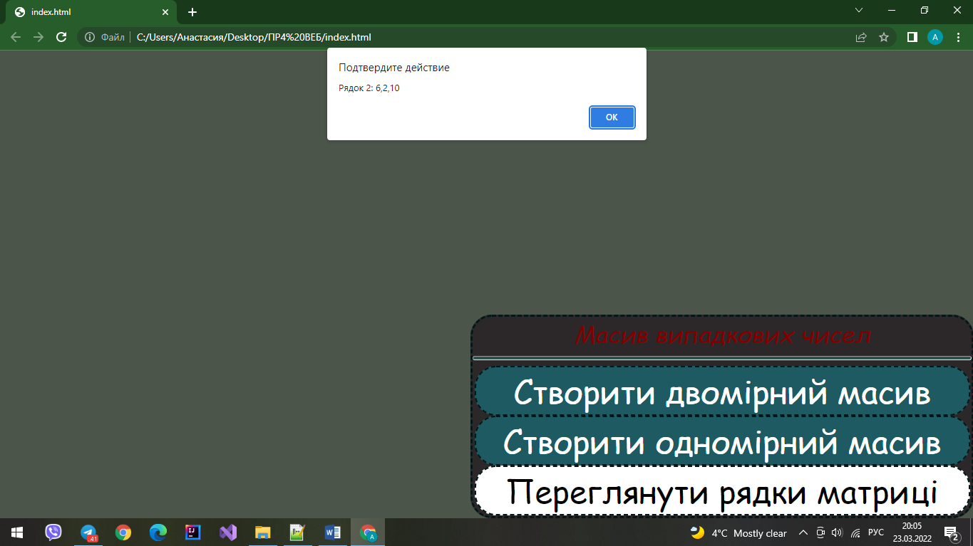

|  |
| --- |
|  |

Рис. 4. Вигляд веб-сторінки додатку, коли користувач нажав правильну послідовність(інші рядки були пропущені)